Инвестиционная площадка № 67-04-14
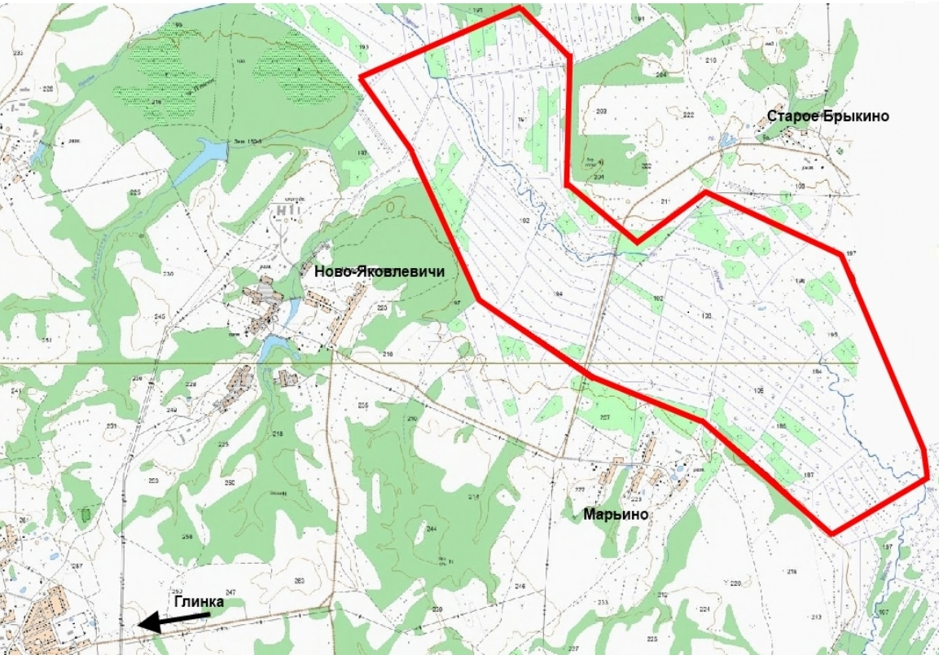 | 1. Месторасположение:  - Смоленская область, Глинковский район, Глинковское сельское поселение, примерно 2 км на восток от деревни Ново-Яковлевичи;  - расстояние до г. Москва: 550 км;  - расстояние до г. Смоленск: 100 км;  - расстояние до с. Глинка: 7 км.  2. Характеристика участка:  - площадь: 743 га;  - категория земель: земли сельскохозяйственного назначения;  - приоритетное направление использования: для производственных целей;  - форма собственности: собственность не разграничена.  3.Подъездные пути:  - автодорога с грунтовым покрытием.  4. Инженерные коммуникации:  - газоснабжение: в 2000 м расположена ГРС давление 3 кг/кв. см., возможное потребление 420 куб. м/час, стоимость тех. присоединения (2 млн. за 1 км);  - электроснабжение: в 5,8 км расположен ПС Глинка 110/35/10, резерв мощности для технологического присоединения -3,7 МВА , сроки осуществления тех. присоединения 6 месяцев, ориентировочная стоимость тех. присоединения- 44 тыс. руб.  - водоснабжение: в 300 м расположена водонапорная башня.  5.Условия предоставления: в 5,8 км расположен ПС Глинка 110/35/10, резерв мощности для технологического присоединения -3,7 МВА , сроки осуществления тех. присоединения 6 месяцев, ориентировочная стоимость тех. присоединения- 44 тыс. руб.  - долгосрочная аренда;  - выкуп.

